前言:
其實SSMS工具內建的還原功能就能幫忙還原到特定時間點，那怕你沒有在定期備份也一樣，不過大前提是:
1.你的資料庫復原模式得是完整，通常預設也是此模式。但有些人為了節省交易紀錄的空間會改成簡易模式，所以建議還是檢查一下
2.交易紀錄還沒被清除，具體方法請查詢” SQL Server 交易紀錄清除” 。某些資料庫管理者為了節省空間，可能會在SQL Server設定排程定期清除交易紀錄。
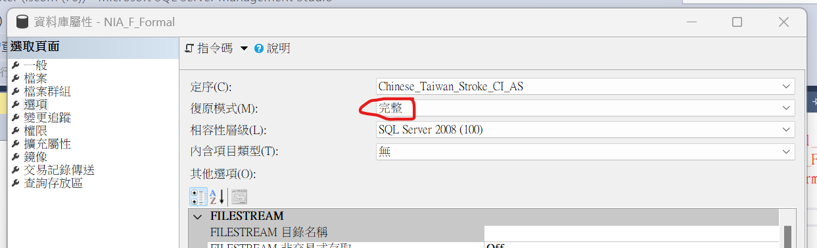

假設我這邊亂改資料，”管理者”&”亂打的”
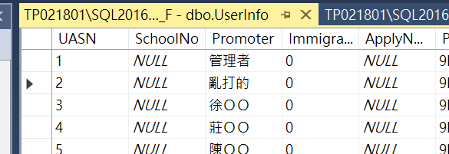
透過SSMS還原資料庫
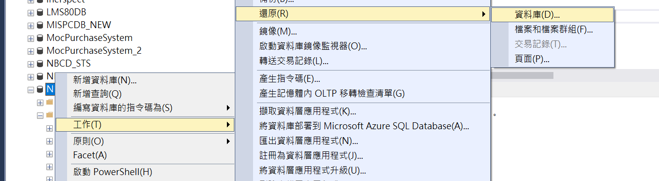

然後點下時間表
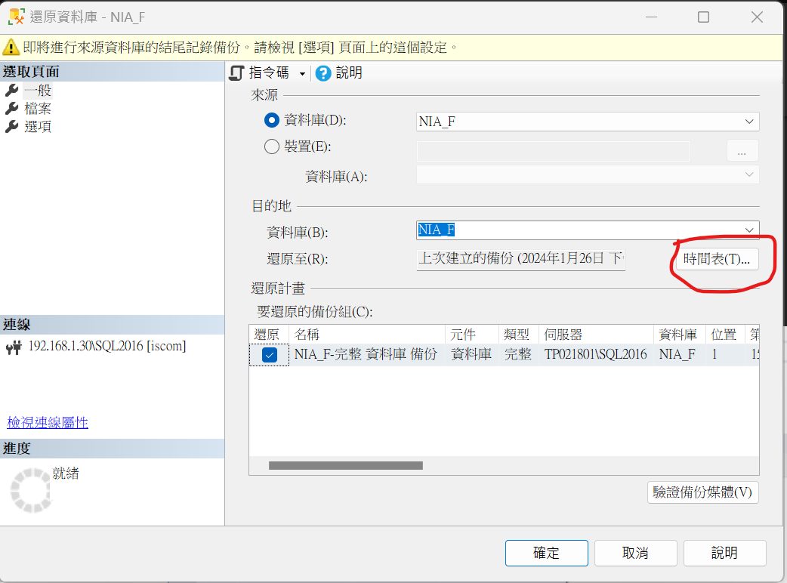
指定特定的時間
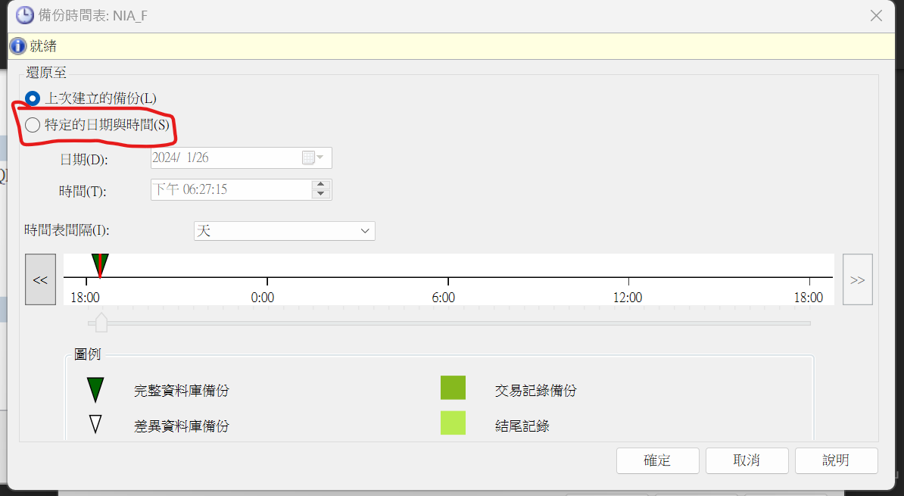

這樣日期時間就能修改了，下面也能拖曳到指定的時間點
正常應該要看到綠色的線條．如果沒有資料變動，或者沒有完整復原模式，就不會有這個綠色線條
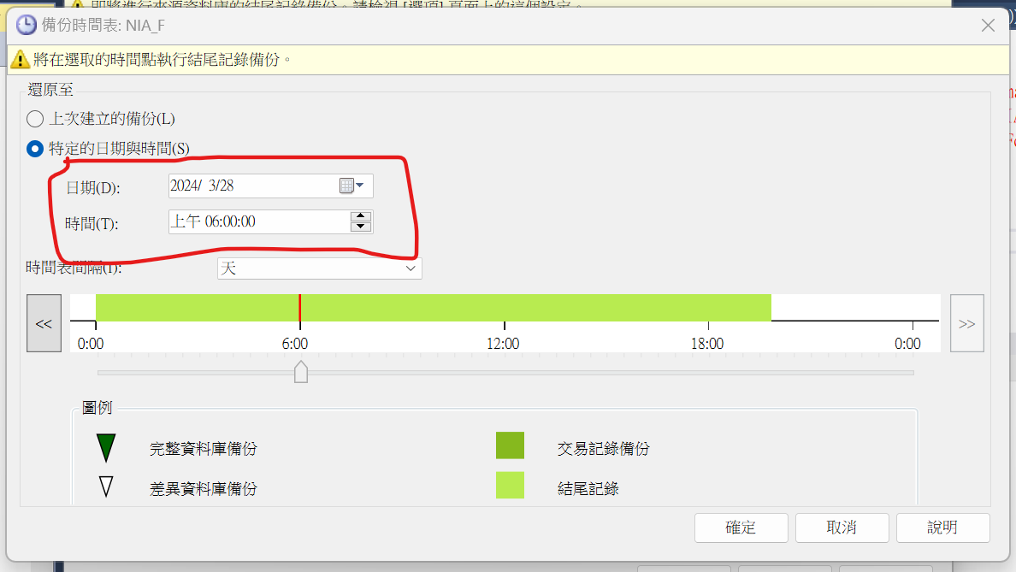
順利的話，下面會出現結尾紀錄自動打勾
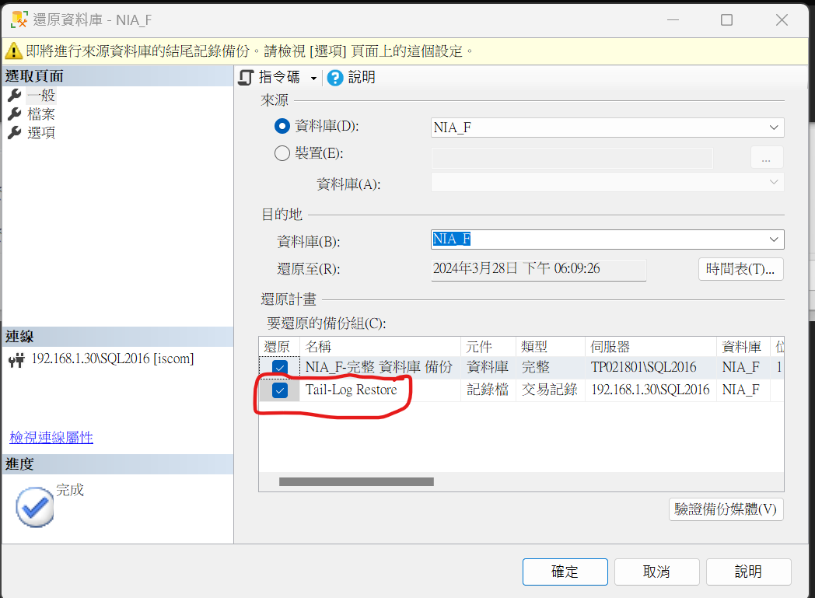

這邊你可能有兩種選擇
選Ａ：捨棄目前的版本，就把資料庫直接還原到你指定的時間點
建議還是關閉伺服器連接，避免被鎖定，然後再按下確定
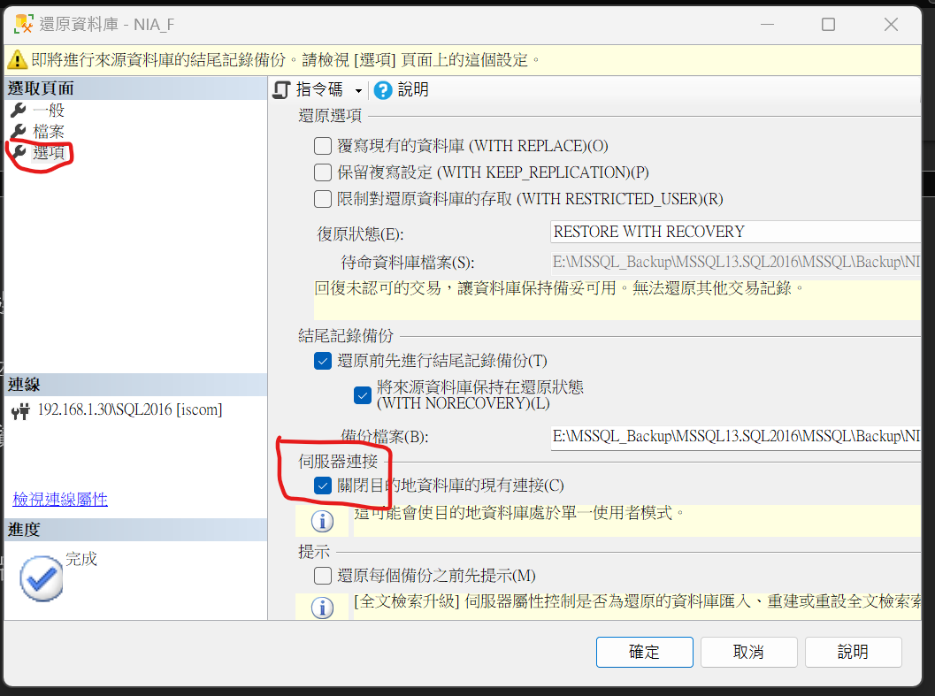
選Ｂ：把該時間點的資料，還原成新的資料庫
這樣的話就取個新名字
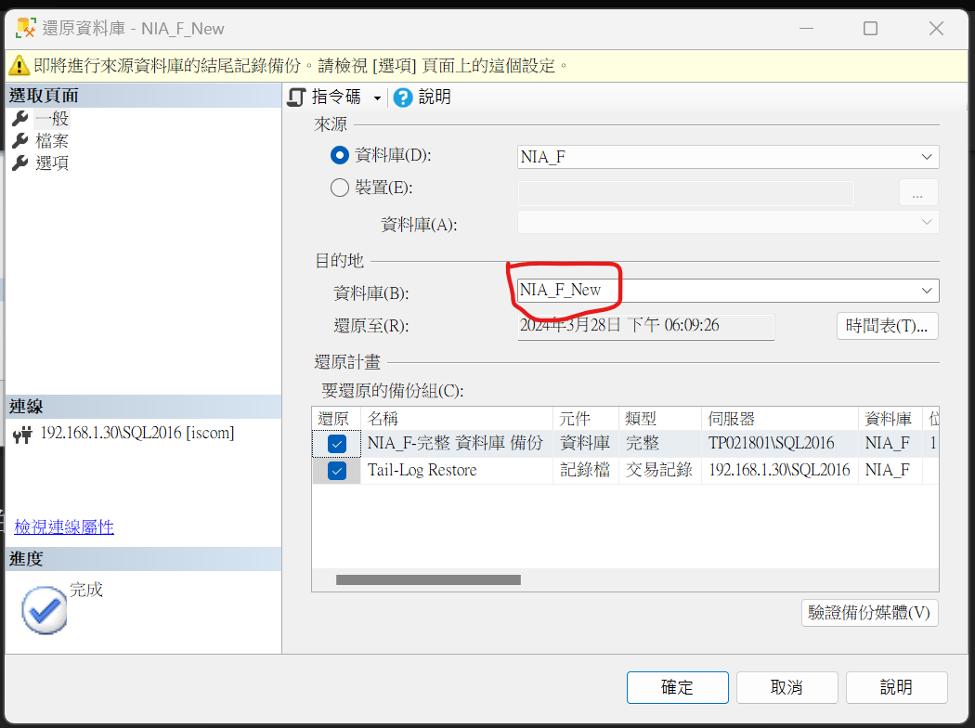

剛才亂打的資料就恢復了
